Národní parky HR
KRKA - KORNATI – PAKLENICA – BIOKOVO - PLITVICE
27.9. – 3.10.2022
7.290,-
Program zájezdu:
1. den – odjezd z ČR ve večerních hodinách
2. den – ráno příjezd do NP Paklenica – krasový říční kaňon , prohlídka, přejezd na Pag Pašská Sirárna, příjezd do Zadaru prohlídka města, ubytování, večeře
3. den – po snídani odjezd do NP Krka. Celý tok Krky je dlouhý od pramene u města Kninu po ústí u Šibeniku 72,5 km. Národní park zahrnuje téměř celý tok řeky Krky od Kninu až po Skradin a dolní tok řeky Čikoly – vodopády Skradinski Buk, příjezd do Šibenika (nebo Skradin) – prohlídka města. Trogir – ubytování, po večeři prohlídka nočního Trogiru.
4. den – po snídani zastávka ve městě Kaštel (prohlídka), přejezd do Splitu – prohlídka města volno, pak město Omiš – starobylé pirátského městečko, prohlídka města, přejezd na ubytování (Makarská) večeře.
5. den – snídaně, individuální volno, možnost fakultativního výletu na pohoří Biokovo s vyhlídkou Skywalk večeře.
6. den – po snídani odjezd na NP Plitvice – národní park s terasovitě položenými tyrkysovými jezery, vodopády a travertinovými kaskádami, místo natáčení příběhů o Vinnetouovi prohlídka odjezd do ČR
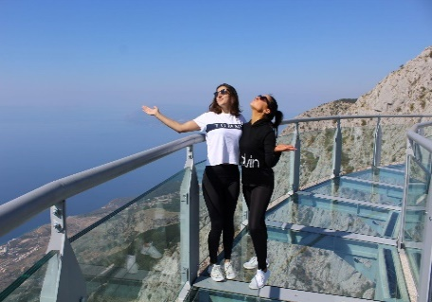
7. den – Návrat do ČR v ranních hodinách
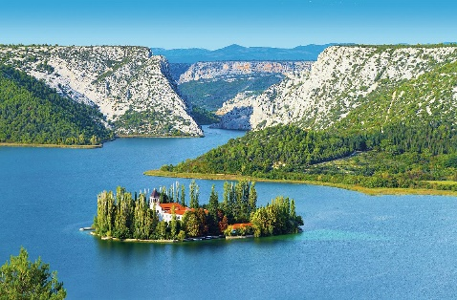
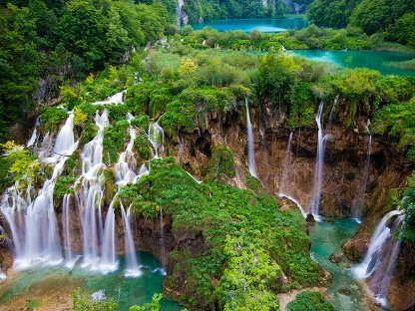
Cena zahrnuje: dopravu lux. busem, 4x ubytování s polopenzí, průvodce, pojištění CK proti úpadku
Cena nezahrnuje: vstupy, cestovní pojištění

